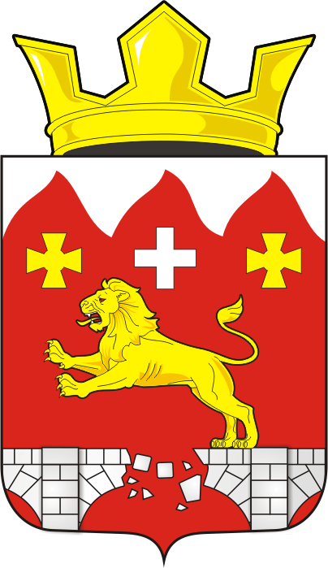

АДМИНИСТРАЦИЯ БУРУНЧИНСКОГО СЕЛЬСОВЕТА САРАКТАШСКОГО РАЙОНА ОРЕНБУРГСКОЙ ОБЛАСТИ

П О С Т А Н О В Л Е Н И Е
_________________________________________________________________________________________________________

09.01.2023 с. Бурунча № 1-п

О плане работы администрации Бурунчинского сельсовета
на I квартал 2023 года.

Утвердить план работы администрации Бурунчинского сельсовета на I квартал 2023 года /приложение/.

Глава администрации
Бурунчинского сельсовета: А.Н.Логинов

Разослано: администрация района, администрация сельсовета, руководители организаций, прокуратура

Приложение к постановлению
главы администрации сельсовета
№ 1 от 09.01. 2023 г.

П Л А Н
работы администрации Бурунчинского сельсовета
на 1 квартал 2023 года

Наименование мероприятий | Срок проведения | Ответственный

СОВЕТ ДЕПУТАТОВ

1. Отчет главы сельсовета за  2022 год перед депутатами  2. Отчет об исполнении бюджета муниципального образования Бурунчинский сельсовет Саракташского района Оренбургской области за 2022 год | март | Логинов А.Н.  Глава сельсовета  Специалист, бухгалтер сельсовета – Десятова Н.Г.

АППАРАТНЫЕ СОВЕЩАНИЯ

1. О планах работы общественных организаций расположенных на территории сельсовета | январь | Заведующие организаций
2. О ходе зимовки скота в ИП Перевозников Ф.В. | февраль | /по согласованию/
3. О ходе подготовки к весенне-полевым работам в ИП Перевозников Ф.В. | март | /по согласованию/

У ГЛАВЫ АДМИНИСТРАЦИИ СЕЛЬСОВЕТА
1. О подвозе детей из села Новомихайловка  2. О питании учащихся  3. О проведении Дней культуры | январь | Федько Е.В.  /по согласованию  Верещагина О.  /по согласованию/  Корниенко Н.Н.  /по согласованию/
4. Подведение итогов работы общественных комиссий за 2022.  5. О ДНД  6. Об экономии электроэнергии и газа | февраль | /по согласованию/  Председатель комиссии  /по согласованию/  Логинов А.Н.
7.О праздновании 8 Марта  8.О состоянии физической культуры в школе | март | Корниенко Н.Н.  /по согласованию/  Федько Е.В.  /по согласованию/

ПРОВЕСТИ МЕРОПРИЯТИЯ

- Рождественская ёлка | январь | Корниенко Н.Н. – заведующая ДК с. Бурунча
2. День родной школы  3.День защитника Отечества  4.Масленница | февраль | Сачкова С.Н.  /по согласованию/  Корниенко Н.Н.  /по согласованию/
5. Вечер, посвященный дню 8 Марта | март | Корниенко Н.Н  /по согласованию/

ЗАСЕДАНИЯ КОМИССИЙ

СОВЕТ ЖЕНЩИН  1.О планах работы на 2023 год  2.День защитника Отечества  3.Международный женский день  4. Рейд в семьи социального риска | январь  февраль  март | Председатель комиссии
СОВЕТ ВЕТЕРАНОВ  1. О планах работы на 2023 год  2. День защитника Отечества  3.Международный женский день | январь  февраль  март | Председатель комиссии
ОБЩЕСТВЕННОЙ ИНСПЕЦИИ ПО ДЕЛАМ НЕСОВЕРШЕННОЛЕТНИХ  1.О планах работы на 2023 год  2.Проведение дня родной школы  3.«Тонкий лед» беседа о поведении на водных объектах во время паводка | январь  февраль  март | Председатель комиссии
ОБЩЕСТВЕННЫЙ СОВЕТ ПО ПРОФИЛАКТИКЕ ПРАВОНАРУШЕНИЙ  1.О планах работы на 2023 год  2.Проведение рейдов совместно с ДНД на новогодние праздники, Крещение  3.Проведение рейдов совместно с ДНД в  День защитника Отечества  4.Проведение рейдов совместно с ДНД в  Международный женский день | январь  февраль  март | Председатель комиссии
СОВЕТ МОЛОДЕЖИ  1. О планах работы на 2023 год  2. Участие в муниципальных мероприятиях, посвященных «проводам русской зимы (масленица)»  3. День защитника Отечества  4. Международный женский день | январь  февраль  март

Глава администрации
Бурунчинского сельсовета: А.Н.Логинов

